Indice des prix à la consommation - Juin 2026 | Ville de Tanger
En Juin 2026, l’indice des prix à la consommation des ménages de la ville de Tanger a décru de 0,1% par rapport au mois précédent. En glissement annuel, il a accru de 1,0%.

Sur un mois, l’indice des prix des produits alimentaires a maintenu la même évolution en Juin 2026 par rapport à Mai 2026. résultat de la hausse des prix des «Fruits» de 6,2%, des «Poisson et fruits de mer» de 2,2%, du «Café, thé et cacao» de 0,8% et du «Sucre, confiture, miel, chocolat et confiserie» de 0,2% et de la baisse des prix des «Légumes» de 3,8%, du «Lait, fromage et œufs» de 1,7%, des «Produits alimentaires non classés ailleurs» de 1,0%, des «Huiles et graisses» de 0,7%, des «Pain et céréales», des «Eaux minérales, boissons rafraîchissantes et jus de fruits et de légumes» de 0,2% et des «Viandes» de 0,1%.
Par ailleurs, la variation mensuelle de l’indice des produits non alimentaires a décru de 0,1% en raison de la baisse des prix de la division: des «Transports» de 1,4% Aussi, la hausse des prix des divisions suivantes: des «Restaurants et hôtels» de 1,2%, des «Biens et services divers» de 0,2% et des «Logement, eau, gaz, électricité et autres combustibles» et des «Santé» de 0,1%. Ainsi que, la stagnation des indices des autres divisions n’ont pas impacté l’évolution générale.
Sur un an, l’indice des prix des produits alimentaires a baissé de 1,5% en Juin 2026 par rapport à Juin 2025, sous l’effet de la diminution des prix des «Huiles et graisses» de 21,3%, du «Lait, fromage et œufs» de 3,1%, des «Viandes» de 2,5% et des «Produits alimentaires non classés ailleurs» de 0,2%. Par ailleurs, l’augmentation des prix des «Poisson et fruits de mer» de 5,5%, des «Fruits» de 5,3%, du «Tabac» de 4,0%, des «Pain et céréales» de 2,8%, des «Légumes» de 1,1%, du «Sucre, confiture, miel, chocolat et confiserie» de 0,7%, du «Café, thé et cacao» de 0,6% et des «Eaux minérales, boissons rafraîchissantes, jus de fruits et de légumes» de 0,2% n’a pas affecté l’évolution générale.
Par ailleurs, la variation annuelle de l’indice des produits non alimentaires a augmenté de 2,7%. Alors que la variation des prix des divisions qui constituent les produits non alimentaires a fluctué entre une diminution de 2,2% pour la division des «Communications» et une augmentation de 10,9% pour la division des «Biens et services divers»
1- Évolution du taux de la variation annuelle (%) de l’indice des prix à la consommation pour le mois De Juin
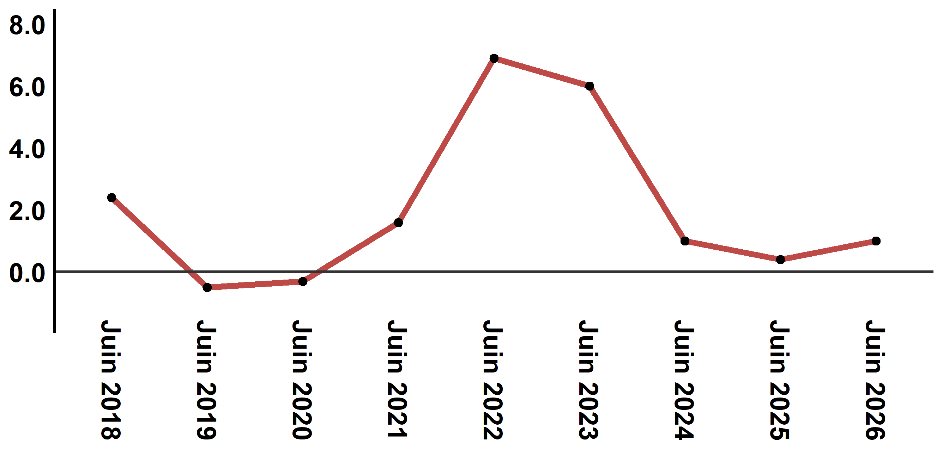
Lecture: En Juin 2026, l’indice des prix à la consommation a augmenté de 1,0% par rapport à Juin 2025
2- Évolution de la variation mensuelle (%) de l’indice des prix à la consommation
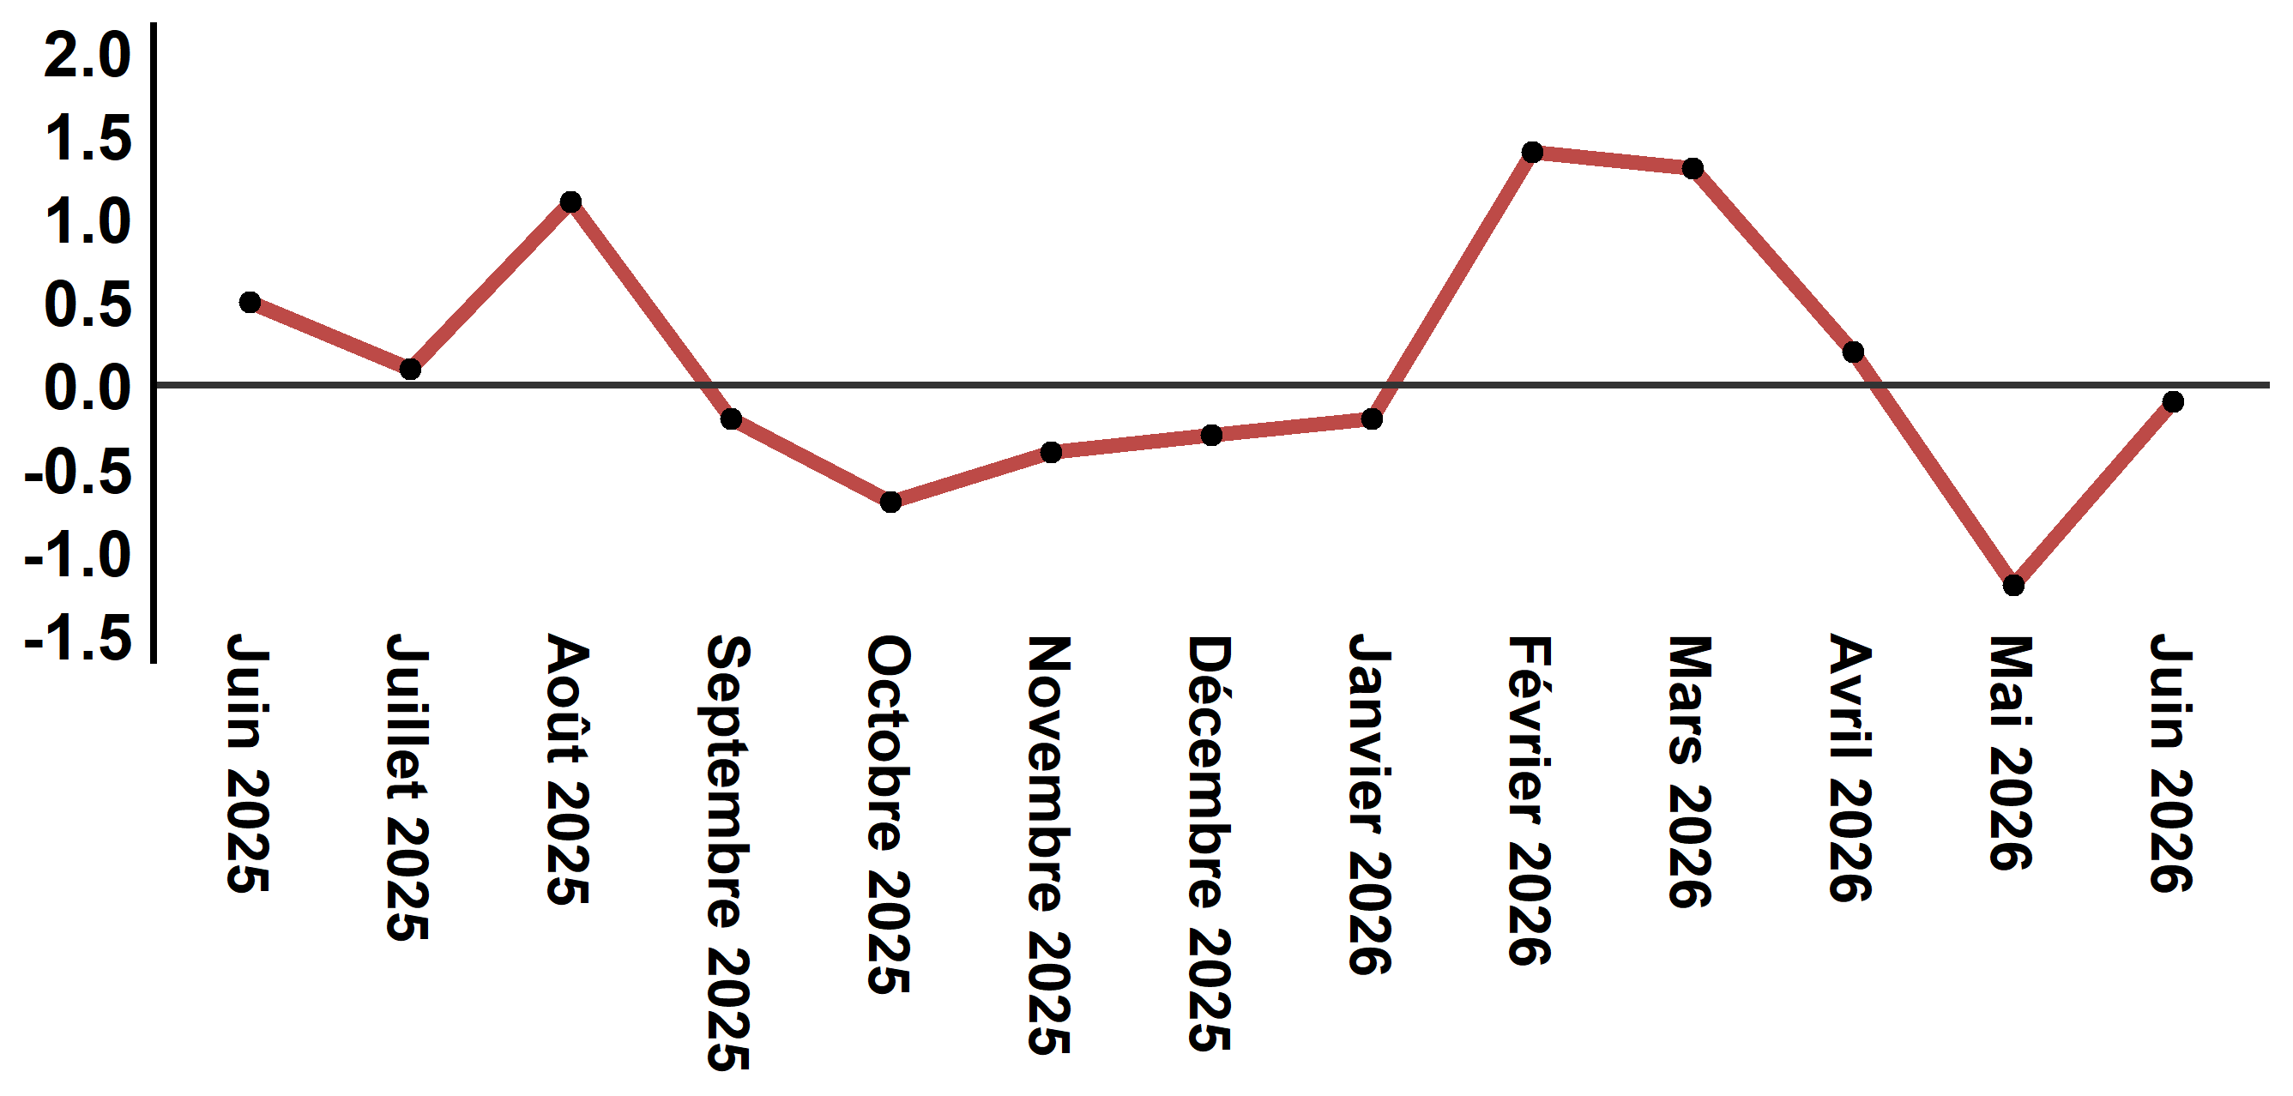
Lecture: La variation des prix en Juin 2026, a diminué de 0,1% après avoir été de -1,2% en Mai 2026

Tableau 2: Indice des prix à la consommation de la ville de Tanger: de Juin 2026 (base 2017: 100)
Divisions de produits | Pondérations | Indices mensuels |  |  |  |  | Variation (%)
Divisions de produits | Pondérations | Juin 2025 | Mars 2026 | Avril 2026 | Mai 2026 | Juin 2026 | 1 mois | 3 mois | 12 mois
Produits alimentaires | 36,115 | 131,3 | 134,8 | 133,5 | 129,3 | 129,3 | 0,0 | -4,1 | -1,5
01 - Produits alimentaires et boissons non alcoolisées | 34,708 | 130,7 | 134,2 | 132,8 | 128,4 | 128,4 | 0,0 | -4,3 | -1,8
02 - Boissons alcoolisées et tabac | 1,407 | 145,4 | 149,7 | 151,1 | 151,1 | 151,1 | 0,0 | 0,9 | 3,9
Produits non alimentaires | 63,885 | 111,9 | 113,9 | 115,1 | 115,0 | 114,9 | -0,1 | 0,9 | 2,7
03 - Articles d'habillements et chaussures | 6,449 | 113,2 | 113,7 | 113,2 | 113,3 | 113,3 | 0,0 | -0,4 | 0,1
04 - Logement, eau, gaz, électricité et autres combustibles | 16,656 | 111,6 | 111,9 | 111,9 | 112,7 | 112,8 | 0,1 | 0,8 | 1,1
05 - Meubles, articles de ménages et entretien courant du foyer | 4,100 | 108,8 | 112,1 | 112,2 | 112,1 | 112,1 | 0,0 | 0,0 | 3,0
06 – Santé | 8,218 | 109,3 | 109,3 | 109,3 | 109,3 | 109,4 | 0,1 | 0,1 | 0,1
07 – Transport | 9,751 | 115,4 | 117,0 | 124,1 | 123,2 | 121,5 | -1,4 | 3,8 | 5,3
08 – Communications | 3,199 | 101,5 | 100,7 | 100,3 | 99,3 | 99,3 | 0,0 | -1,4 | -2,2
09 - Loisirs et culture | 2,350 | 104,4 | 104,7 | 105,2 | 104,7 | 104,7 | 0,0 | 0,0 | 0,3
10 – Enseignement | 5,047 | 110,9 | 113,4 | 113,4 | 113,4 | 113,4 | 0,0 | 0,0 | 2,3
11 - Restaurants et hôtels | 1,280 | 127,2 | 127,1 | 128,3 | 128,3 | 129,9 | 1,2 | 2,2 | 2,1
12 - Biens et services divers | 6,835 | 116,4 | 128,4 | 129,3 | 128,9 | 129,1 | 0,2 | 0,5 | 10,9
Indice général | 100,000 | 119,0 | 121,6 | 121,8 | 120,3 | 120,2 | -0,1 | -1,2 | 1,0
Source: Haut-Commissariat au Plan, Direction de la Statistique – Enquête Nationale sur les Prix à la Consommation.
:::

